**AVIS dU panel de testeurS relatif au documentaire**

**« mémoire d’itinérance »**

La Plateforme Audiodescription a constitué un panel indépendant de téléspectateurs déficients visuels dont l’ambition est de visionner des contenus audiodécrits (films, séries, documentaires…) afin de rendre un avis le plus objectif possible sur la qualité de la version audiodécrite proposée pour ces derniers.

Son but est de rendre un avis consultatif aux différentes parties prenantes afin qu’elles puissent, d’une part, situer la qualité des audiodescriptions produites et diffusées en identifiant les paramètres relatifs au processus de production indissociables d’un niveau de qualité optimal. D’autre part, elles pourront identifier les bonnes pratiques indispensables à une réelle accessibilité aux personnes non et malvoyantes.

Ce rapport a été réalisé par un panel de personnes porteuses d’un handicap visuel, à la demande de la Plateforme Audiodescription rassemblant les associations Les Amis des Aveugles, Eqla et La Lumière.

Les évaluations sont effectuées sur base d’un outil validé par des professionnels du secteur afin de pouvoir estimer la qualité de la réalisation de l’audiodescription, selon plusieurs critères, en fonction des spécificités de chaque œuvre ou support original.

L’avis des personnes déficientes visuelles est essentiel pour soutenir l’amélioration des contenus audiodécrits proposés par la télévision et le cinéma belges. Nous sommes enthousiastes à l'idée que ce rapport puisse conduire la réflexion des différentes parties prenantes vers davantage de qualité !

**Information sur l’œuvre et son AD**

Titre de l’œuvre : Mémoire d’itinérance

Date de l'évaluation : mai 2025

Producteur d’audiodescription : Chambre Noire

Nombre de répondants : 6

**A. Approche globale**

**1. Ai-je vécu une expérience d'immersion cinématographique/audiovisuelle ?**

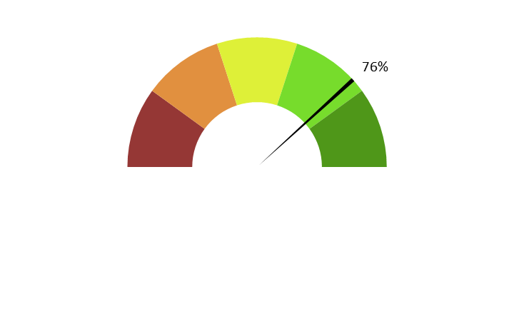

**Note moyenne : 3.8**

**Commentaire :** *La majorité des répondants expriment une expérience d’immersion globalement positive. Certains mentionnent une bonne qualité de visionnage et une description efficace des lieux, facilitant la compréhension. Toutefois, l’un d’eux souligne que certaines images nécessitent un accompagnement d’un voyant pour être pleinement comprises, ce qui limite l’immersion.*

**2. Ai-je compris l'action, qui l'effectuait, où et quand, sans avoir à réécouter certains passages ?**

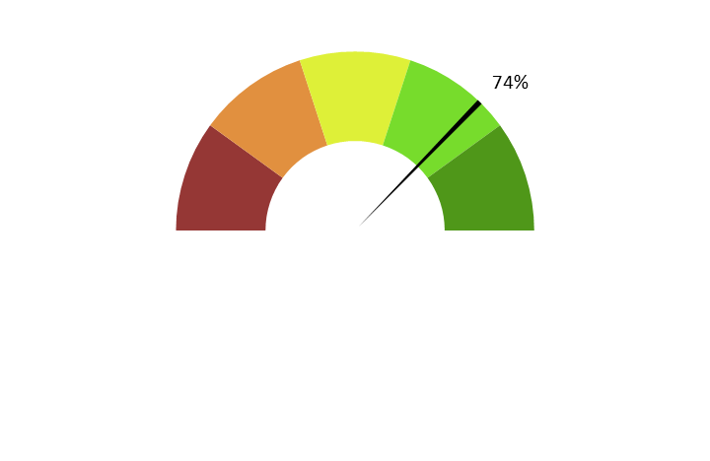

**Note moyenne : 3.7**

**Commentaire :** *La compréhension de l’action, de ses acteurs et de son contexte temporel est globalement jugée satisfaisante, notamment pour les éléments "qui" et "quand". Certains retours signalent cependant des imprécisions dans la localisation spatiale, parfois donnée après coup, ce qui occasionne une perte de repères. Un participant indique s’être senti perdu en début de visionnage, ce qui suggère un démarrage moins fluide de l’AD.*

**3. L'AD décrit-elle bien les images, sans expliquer l'intrigue ? Le sens des images décrites est-il clair ?**

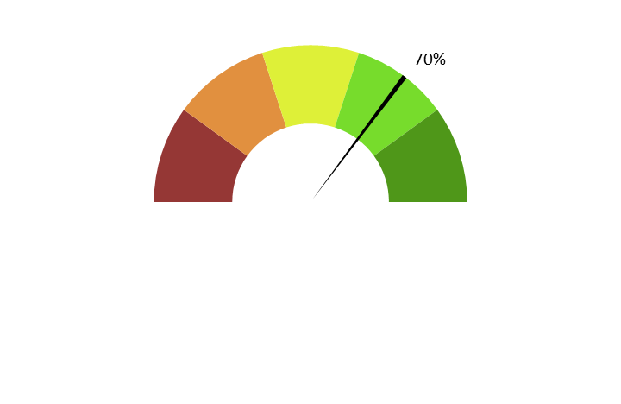

**Note moyenne : 3.5**

**Commentaire :** *Plusieurs réponses pointent une description parfois insuffisante de certains éléments visuels, comme des lieux ou des images de transition. La synchronisation entre les scènes et leur description semble perfectible, notamment dans le cas de la Rue d’Or décrite après coup. D'autres retours évoquent une redondance entre la voix des protagonistes et l’AD, ce qui peut altérer la fluidité de la narration.*

**4. Ai-je pu me faire une image mentale précise des personnages, des décors, de l’époque ?**



**Note moyenne : 3.5**

**Commentaire :** *L’image mentale semble bien restituée pour la majorité, avec des détails précis tels que les tenues ou les objets. Certaines critiques nuancent cet avis en pointant des descriptions jugées sommaires ou incomplètes, notamment sur les décors. Une réponse évoque un décalage entre les attentes créées par l’AD (personnes âgées) et la perception des personnages, actifs et dynamiques, ce qui peut générer une confusion dans la représentation mentale. De plus, une personne est perturbée par une description située juste avant que le personnage ne prononce la même information, ce qui brouille l’image mentale.*

**5. L'AD est-elle bien dosée et donc, ni trop pauvre ni trop présente ?**



**Note moyenne : 3.5**

**Commentaire :** *Les avis sont partagés : certains trouvent l’AD bien équilibrée, tandis que d’autres la jugent trop pauvre ou mal répartie. Un répondant apprécie les descriptions riches et détaillées, même si cela peut sembler excessif pour d'autres. Le dosage semble donc dépendre des attentes individuelles.*

**6. Suis-je resté dans l’univers de l’œuvre sans que l'AD m'en fasse sortir (par des termes techniques de prises de vues, par exemple) ?**

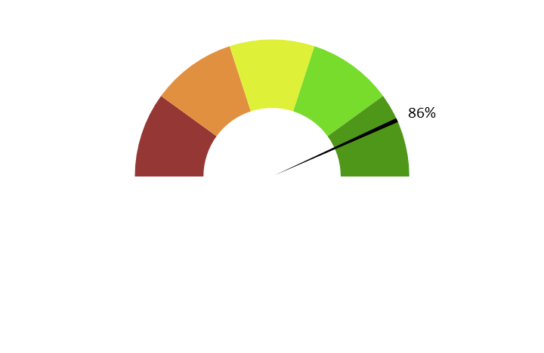

**Note moyenne : 4.3**

**Commentaire :** *Dans l’ensemble, les répondants affirment être restés immergés dans l’univers de l’œuvre, sans perturbation liée à des termes techniques. L’AD semble respecter le ton et le rythme du documentaire, ce qui favorise l’adhésion à l’univers proposé. Un répondant mentionne que l’AD a renforcé l’immersion, ce qui en souligne l’efficacité.*

**7. Le descripteur abordait-il l’œuvre sans faire de critiques ou émettre d'opinions purement personnelles ?**



**Note moyenne : 4.3**

**Commentaire :** *Les réponses indiquent que l’AD adopte globalement un ton neutre et évite les jugements personnels. Plusieurs participants relèvent l’absence de critiques ou de commentaires subjectifs. Toutefois, deux personnes mentionnent un manque d’implication ou un ton distant, ce qui peut donner l’impression d’un désengagement, sans pour autant contrevenir aux règles de neutralité.*

**8. L'AD m'a-t-elle donné les principales informations artistiques des génériques, au début ou à la fin, dans le respect du son de l'œuvre ?**

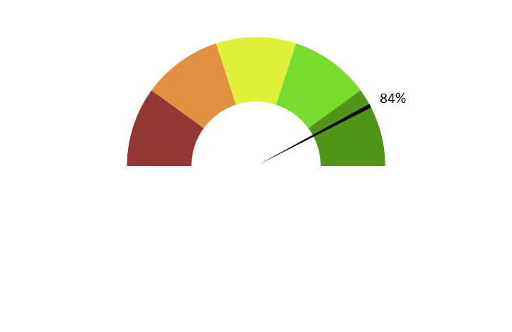

**Note moyenne : 4.2**

**Commentaire :** *La majorité des participants trouvent que les informations artistiques sont bien transmises, surtout en fin d’œuvre. Quelques remarques signalent l’omission de certains éléments comme l’année de production alors qu’elle était présente visuellement. Dans l’ensemble, les génériques sont décrits de manière satisfaisante, mais quelques enrichissements seraient appréciés.*

**B. ECRITURE**

**9. Ai-je apprécié la qualité du français sans remarquer de fautes de grammaire ou de vocabulaire, impropriétés, maladresses ?**

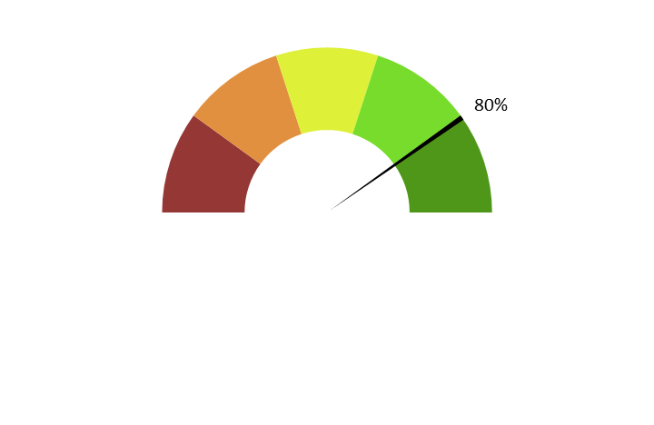

**Note moyenne : 4.0**

**Commentaire :** *La qualité du français est jugée correcte à très bonne par la plupart. Un participant estime que certaines formulations sont inutiles ou répétitives, ce qui altère la concision. Malgré cela, le français est globalement bien perçu.*

**10. Ai-je apprécié le style sans être gêné par un manque de fluidité, de la confusion, de la lourdeur, ou par des structures pauvres et répétitives, fastidieuses à écouter ?**



**Note moyenne : 4.0**

**Commentaire :** *Le style est globalement bien apprécié. Il est décrit comme fluide, de bonne facture ou neutre. Cependant, certaines critiques évoquent un style plat, sans relief, ou une description trop faible par rapport à la richesse du langage des personnes interviewées. Cela montre une attente plus forte vis-à-vis de la sensibilité du texte au style de l’œuvre.*

**11. Le style de la description me paraît-il en adéquation avec le style de l’œuvre ?**



**Note moyenne : 4.0**

**Commentaire :** *Les avis sont partagés. Plusieurs répondants considèrent que le style de l’AD est cohérent avec celui du documentaire, notamment en raison du ton présent et sobre. D’autres trouvent difficile d’adapter le style à la variété des témoignages ou estiment que l’AD reste trop distante ou pauvre en comparaison avec le langage des intervenants. L’adéquation est donc partiellement atteinte selon les profils.*

**12. La description recrée-t-elle bien le déroulement de l’œuvre au présent (ici et maintenant) ?**



**Note moyenne : 3.8**

**Commentaire :** *La plupart des participants confirment que le déroulement au présent est bien respecté.*

**C. ENREGISTREMENT**

**13. Le mixage est-il bien fait ?**



**Note moyenne : 3.8**

**Commentaire :** *Les retours sur le mixage sont globalement positifs. Quelques remarques suggèrent que le niveau sonore du générique pourrait être légèrement réduit. Néanmoins, les ajustements entre les voix et les sons sont généralement jugés satisfaisants.*

**14. L'AD respecte-t-elle la bande son de l’œuvre, sans recouvrir des dialogues et sans gêner la compréhension de certains passages de l’œuvre ?Les descriptions sont-elles précisément placées par rapport aux bruitages pour faire exister l'image sonore ?**



**Note moyenne : 4.2**

**Commentaire :** *La majorité des répondants considèrent que l’AD respecte bien la bande son originale, sans gêner les dialogues ni la compréhension de l’œuvre. Certains saluent le placement précis des descriptions en lien avec les bruitages, ce qui permet de faire exister l’image sonore. Globalement, l’équilibre entre l’AD et les éléments sonores est jugé satisfaisant*

**15. Le son de l’AD est-il de bonne qualité (échantillonnage) ?**

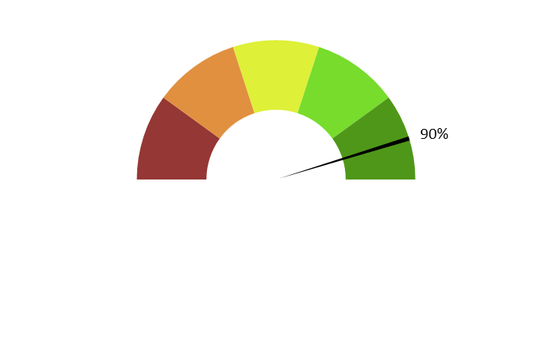

**Note moyenne : 4.5**

**Commentaire :** *Tous les répondants estiment que la qualité sonore de l’AD est bonne, voire excellente. Le son est perçu comme clair et compréhensible. Une remarque signale que le volume est légèrement trop fort au début de l’AD, mais cela ne nuit pas à l’écoute globale.*

**16. Le texte de l'AD est-il bien interprété ? L'interprétation permet-elle l'immersion dans l’œuvre ?**

**Est-elle juste, nuancée et sensible et non pas froide et morne, en surjeu et intrusive, ou inutilement explicative ?**



**Note moyenne : 4.0**

**Commentaire :** *Les avis sont majoritairement positifs sur l’interprétation du texte, décrite comme juste, sobre et en cohérence avec le ton du documentaire. Certains parlent même d’une voix qui emporte dans un voyage. Toutefois, une personne estime que l’AD souffre de redondances et d’un niveau de langage trop pauvre comparé à celui des intervenants, ce qui nuit à l’implication et à l’immersion. Cette critique isole néanmoins un point d'amélioration spécifique dans un ensemble généralement apprécié.*

**17. La voix est-elle agréable ? La diction correcte ? Sans débit de parole trop lent ou trop rapide qui perturberait l'écoute et la compréhension ?**



**Note moyenne : 4.2**

**Commentaire :** *Les retours sont globalement positifs : la voix est jugée agréable, posée, avec un débit adapté. Une personne indique ne pas aimer la voix, tout en reconnaissant que c’est subjectif. Une autre réitère la critique sur la pauvreté du vocabulaire de l’AD, sans remettre en cause la qualité de la diction.*

**18. Le choix d'une seule voix ou de deux voix permet-il de suivre au mieux l’œuvre ? Le découpage narratif est-il restitué avec évidence ?**

*La majorité des participants considèrent qu’une seule voix suffit pour ce documentaire. Certains ajoutent qu’il aurait été inutile ou même impossible d’utiliser plusieurs voix. Une personne propose toutefois qu’une deuxième voix puisse différencier les témoignages masculins et féminins, ce qui aurait apporté davantage de clarté. Globalement, la structure narrative reste compréhensible avec une seule voix.*

**19. Commentaire additionnel**

*Les réponses finales expriment une appréciation positive de l’AD. Certains formulent des suggestions d’amélioration : ajouter des pauses pour permettre des descriptions plus étoffées, mieux décrire certains éléments visuels évoqués dans les dialogues, ou intégrer les photos anciennes montrées à l’écran. Ces remarques soulignent un potentiel d’enrichissement de l’AD, tout en reconnaissant la qualité générale du travail.*